РОССИЙСКИЙ УНИВЕРСИТЕТ ДРУЖБЫ НАРОДОВ

**Факультет физико-математических и естественных наук**

**Кафедра прикладной информатики и теории вероятностей**

ОТЧЕТ

ПО ЛАБОРАТОРНОЙ РАБОТЕ № 7

***дисциплина: Операционные системы***

Студент:  Шах Дхирадж                                

Группа:  НПИбд-02-20                                     

МОСКВА

2021 г.

**Цель**:

Ознакомление с инструментами поиска файлов и фильтрации текстовых данных. Приобретение практических навыков: по управлению процессами (и заданиями), по проверке использования диска и обслуживанию файловых систем.

**Ход работы:**

1. Осуществим вход в систему, используя соответствующее имя пользователя. 

2. Запишем в файл file.txt названия файлов, содержащихся в каталоге /etc. Допишем в этот же файл названия файлов, содержащихся в вашем домашнем каталоге. 

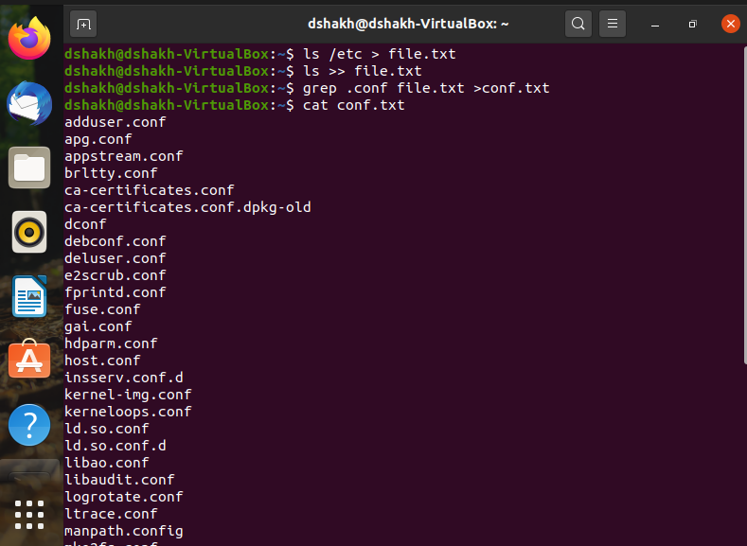

3. Выведем имена всех файлов из file.txt, имеющих расширение .conf, после чего запишем их в новый текстовой файл conf.txt. 

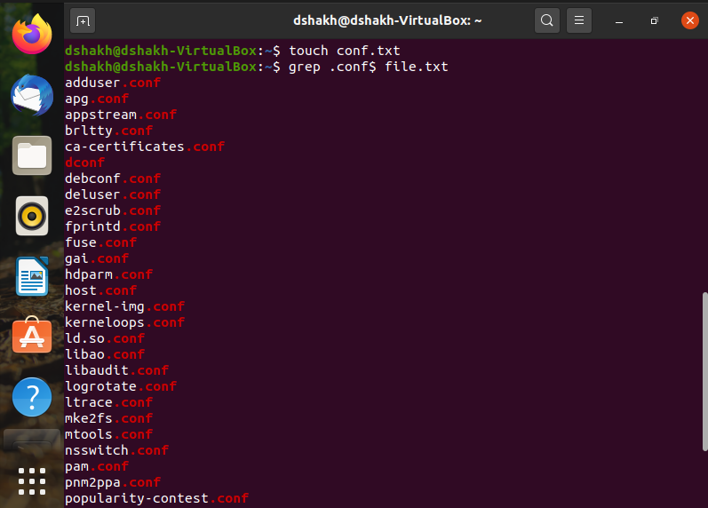

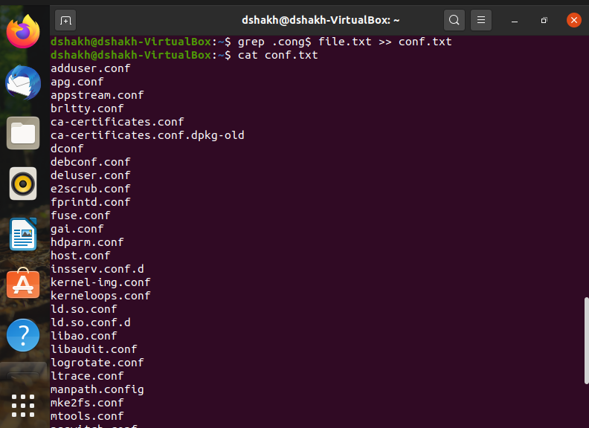

4. Определим, какие файлы в вашем домашнем каталоге имеют имена, начинавшиеся с символа c. Это можно сделать,например, двумя способами: ls | grep c* и  find ~/ name "c*" -print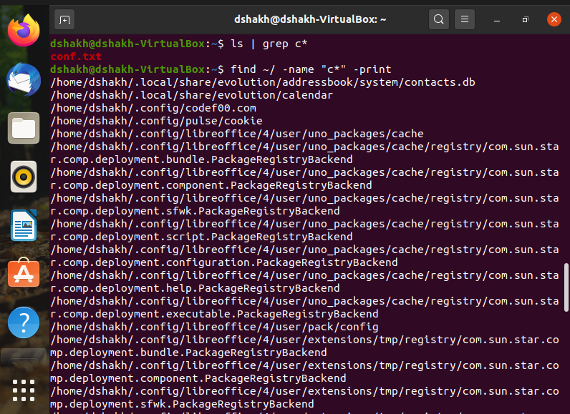

5. Выведем на экран (по странично) имена файлов из каталога /etc, начинающиеся с символа "c". Так как содержимого недостаточно для визуализации по страничного просмотра, всё поместилось на один экран

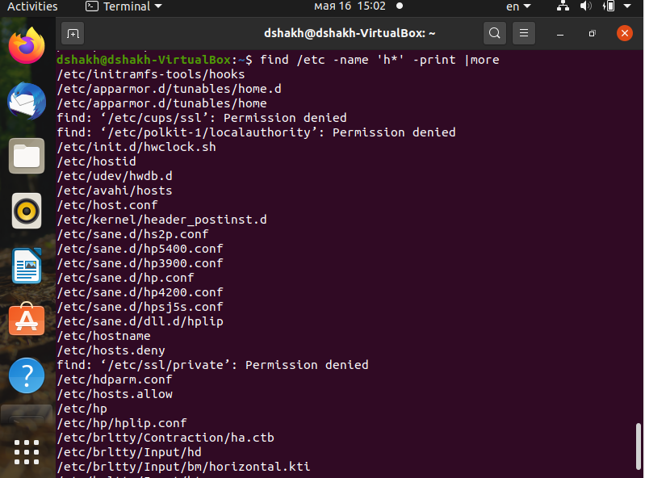

6. Запустим в фоновом режиме процесс, который будет записывать в файл ~/logfile файлы, имена которых начинаются с log. Удалим файл ~/logfile.

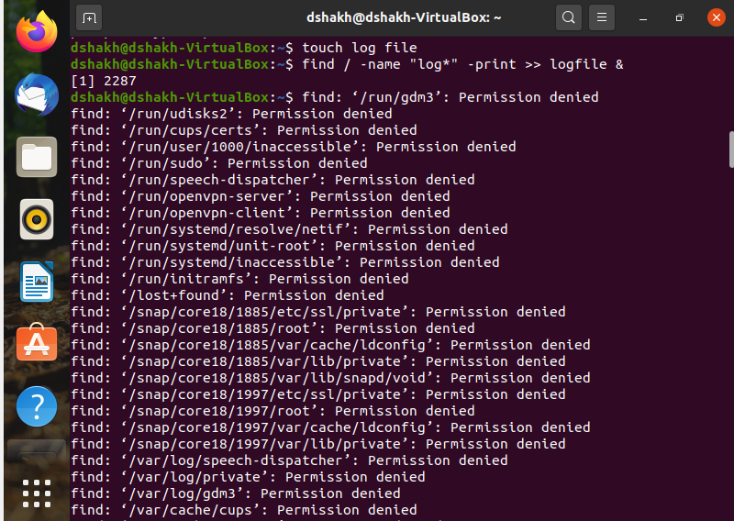

7. Запустим из консоли в фоновом режиме редактор gedit.



8. Определим идентификатор процесса gedit, используя команду ps, конвейер и фильтр grep. Данную процедуру можно упростить, например, использую сторонние утилиты. Прочтём справку (man) команды kill, после чего используем её для завершения процесса gedit. 

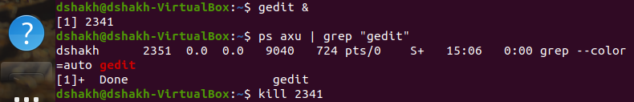

9.Выполним команды df и du, предварительно получив более подробную информацию об этих командах, с помощью команды man.

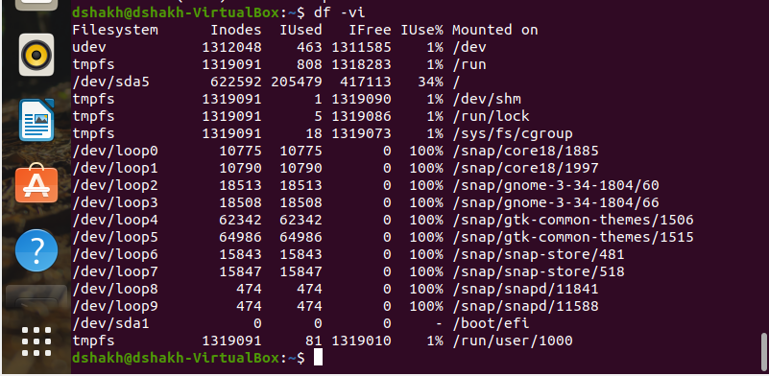

10. Воспользовавшись справкой команды find, выведем имена всех директорий, имеющихся в вашем домашнем каталоге.

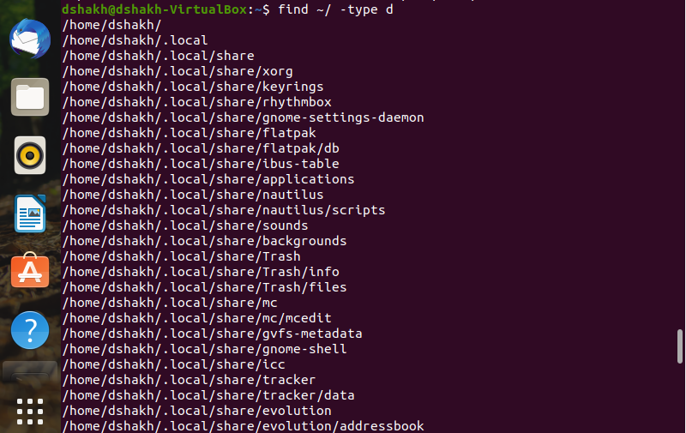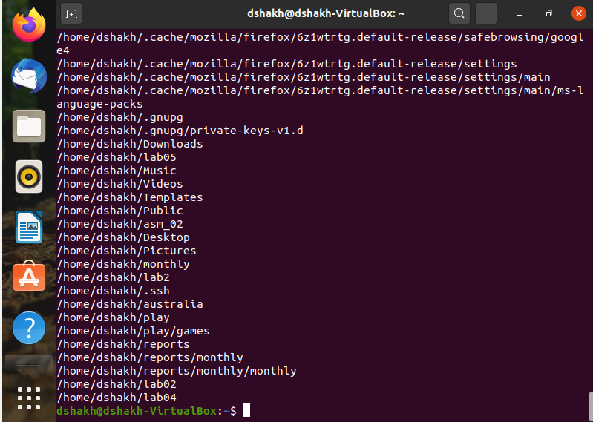

**ВЫВОД**:

В процессе выполнения лабораторной работы я ознакомился с инструментами поиска файлов и фильтрации текстовых данных. Приобрел практические навыки по управлению процессами, научился использовать инструменты по проверке использования диска и обслуживания файловых систем.

**Контрольные вопросы:**

1. Какие потоки ввода вывода вы знаете?

stdin — стандартный поток ввода (по умолчанию: клавиатура), файловый дескриптор 0. stdout — стандартный поток вывода (по умолчанию: консоль), файловый дескриптор 1.   stderr — стандартный поток вывода сообщений об ошибках (по умолчанию: консоль) файловый дескриптор 2.

1. Объясните разницу между операцией > и >>.

>  - перезапись информации в файл>> - добавление информации, а не ее перезапись

1. Что такое конвейер?



1. Что такое процесс? Чем это понятие отличается от программы?

Программа - общий объект, который способен порождать процессы. Если привести аналогию: человек - программа. Человек может ходить, есть, придумывать эту аналогию - это процессы

1. Что такое PID и GID?

PID - идентификатор процесса.

GID - идентификационный номер группы данного процесса

1. Что такое задачи и какая команда позволяет ими управлять?

Запущенные фоном программы называются задачами. Ими можно управлять с помощью команды jobs, которая выводит список запущенных в данный момент задач. Для завершения задачи необходимо выполнить команду kill <PID>

1. Найдите информацию об утилитах top и htop. Каковы их функции?

top — консольная команда, которая выводит список работающих в системе процессов и информацию о них. По умолчанию она в реальном времени сортирует их по нагрузке на процессор

htop — продвинутый монитор процессов. Он был задуман заменить стандартную программу top. Htop показывает динамический список системных процессов, список обычно выравнивается по использованию ЦПУ. В отличие от top, htop показывает все процессы в системе. Также показывает время непрерывной работы, использование процессоров и памяти

1. Назовите и дайте характеристику команде поиска файлов. Приведите примеры использования этой команды.

Find - команда для поиска файлов и каталогов на основе специальных условий. Ее можно использовать в различных обстоятельствах, например, для поиска файлов по разрешениям, владельцам, группам, типу, размеру и другим подобным критериям.

Пример: find / -name "some" -print

1. Можно ли по контексту (содержанию) найти файл? Если да, то как?

Для поиска файла по содержимому проще всего воспользоваться командой grep (вместо find).

Пример:  grep -lir 'class List' /home/balancer/programming/java/jbforth

1. Как определить объем свободной памяти на жёстком диске?

Команда df -vi

1. Как определить объем вашего домашнего каталога?

du -sh ~/

1. Как удалить зависший процесс?

Командой kill <PID>